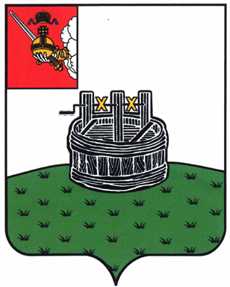
УПРАВЛЕНИЕ ОБРАЗОВАНИЯ ГРЯЗОВЕЦКОГО
МУНИЦИПАЛЬНОГО РАЙОНА ВОЛОГОДСКОЙ ОБЛАСТИ

ПРИКАЗ
01.04.2014 г. № 258

Об утверждении состава
Управляющего совета
БОУ «Фроловская основная
общеобразовательная школа»

В целях организации деятельности органов государственно-общественного управления на уровне образовательных учреждений, создания системы общественного контроля над качеством образования и полнотой выполнения социального заказа и повышения эффективности государственной политики в области образования
ПРИКАЗЫВАЮ:

Утвердить состав управляющего совета БОУ «Фроловская основная общеобразовательная школа»:
1.Коробихина Нина Михайловна, председатель Управляющего Совета.
2.Кузимкина Татьяна Сергеевна, заместитель председателя Управляющего Совета.
3.Зубкова Ирина Николаевна, начальник отдела дошкольного, общего, коррекционного и дополнительного образования Управления образования Грязовецкого муниципального района.
4.Сизова Елена Витальевна, директор школы.
5.Крапивина Екатерина Павловна, представитель родительской общественности.
6. Круглова Людмила Владимировна, представитель родительской общественности.
7. Пухова Капитолина Геннадиевна, представитель родительской общественности.
8.Крапивина Людмила Александровна, представитель общественности.
9. Пухова Светлана Анатольевна, представитель педагогической общественности.
10.Свиркунов Дмитрий, представитель ученической организации.

Начальник Управления образования Т.А.Патракеева

